三合一控制板使用手册

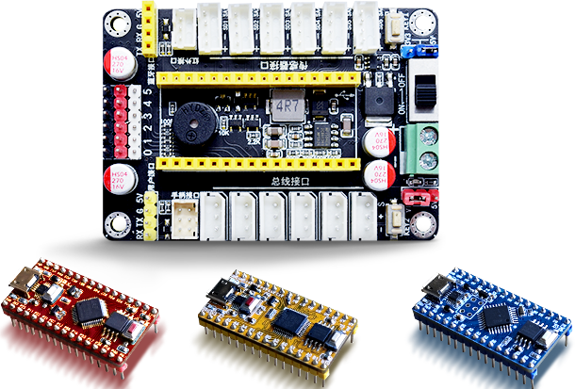

杭州众灵科技有限公司
2020 年 09 年 26 日

控制板简介
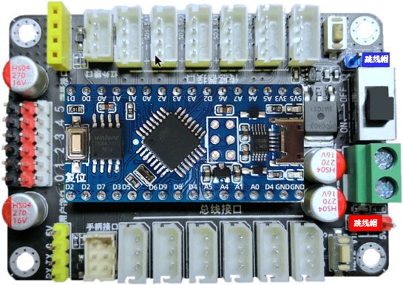
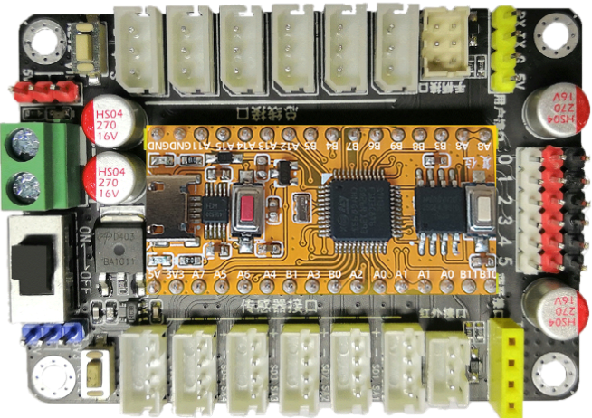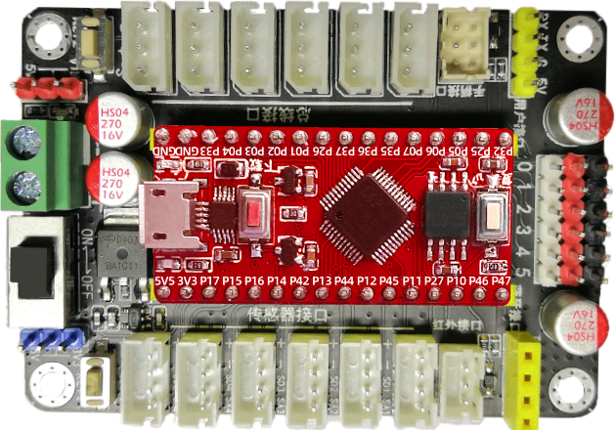
开源32/51/Arduino控制板（ZL-KPZ32/51/Arduino）是由杭州众灵科技有限公司研发的一款集PWM舵机控制、总线设备控制（总线舵机、总线电机、总线MP3）和众多控制方式（USB、串口、手柄、红外等）的控制器。配套的图形化软件支持，让你轻松玩转舵机、电机、MP3等设备，同时控制器具备指令存储的功能，让设备不依赖电脑，脱机依然可以顺畅地工作。

接口参数
【基板】
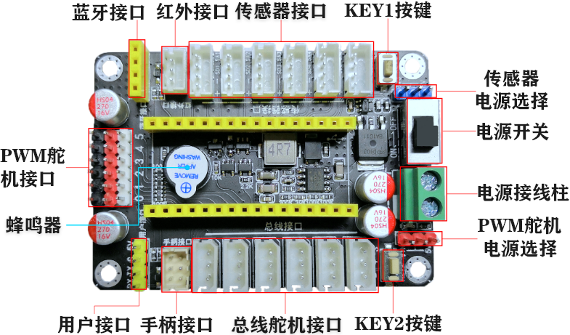

【32核心板】
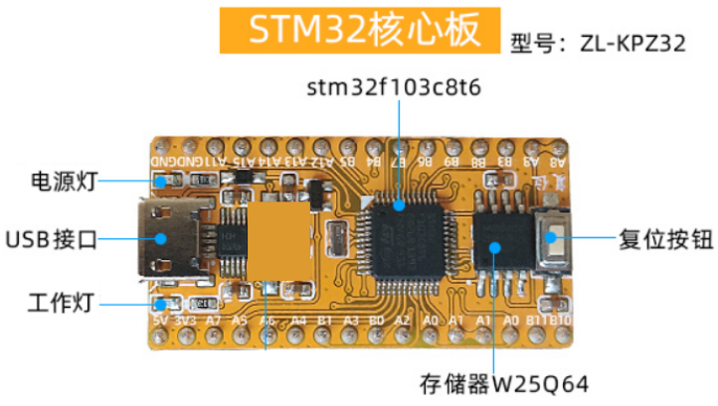

【51核心板】
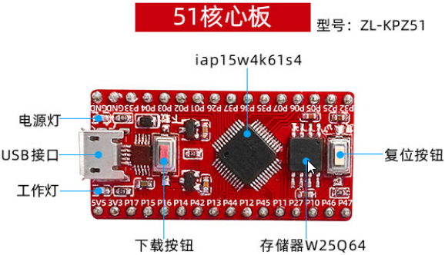

【Arduino核心板】
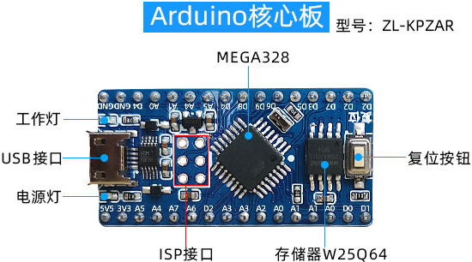

接口介绍
【电源接线柱】：供电电压6~12V，电源功率可根据舵机数量自行搭配，一般电源额定电流输出能力要在3A以上。
【电源开关】：通断电源的作用。
【KEY1/2】：预留2路按键，具体功能根据具体程序定义。
【传感器接口】：6路传感器接口，接口电压可选择；和5V短接时，传感器接口电压为5V，和3V3短接时，传感器接口电压为3.3V，传感器接口有复位，具体复位可参考引脚映射表。
【红外接口】：可接入红外接收头，搭配红外遥控使用，可控制总线执行设备，或者作为其他触发源使用。
【蓝牙接口】：可插入蓝牙模块，作为输入指令信号。
【PWM舵机接口】：PWM舵机接口，可控制6路PWM舵机，该接口的电源取决于PWM舵机电源选择跳线帽的接法；和5V短接时，板子舵机接口使用5V3A的板载电源，当和WIN短接时，舵机接口电源和输入电源保持一致。
【蜂鸣器】：声音报警/提示作用。
【用户接口】：用于接无线同步模块或者二次开发时作为通信串口使用。
【手柄接口】：可搭配6P线接入PS2手柄接收器，搭配手柄遥控使用，可控制总线执行设备，或者作为其他触发源使用。
【总线舵机接口】：主要接执行设备，如总线舵机，总线MP3、总线马达等总线设备，理论接口上可串联255个设备，由于线的承载能力，建议每个端口串联不超过5个设备为宜；也可接总线通信设备，主要接Arduino拓展板、远程WIFI等用于给控制器输入指令的设备。
【USB接口】：主要用于下载程序和上位机通信使用。
【存储芯片】：W25Q64主要用于存储舵机动作组。
【复位按键】：按下时复位重启。
【主控芯片】：STM32F103C8T6/IAP15W4K61S4/Arduino Uno。
【工作绿灯】：控制板正常工作时，工作指示灯每秒闪烁一次，否则控制板异常。
【电源红灯】：控制板供电时，电源灯亮起，不亮时异常。
【ISP接口】：下载BOOT时使用，一般使用不到，BOOT只需要出厂烧录一次即可。
【下载按键】：下载程序时使用。

引脚映射关系
【32核心板】
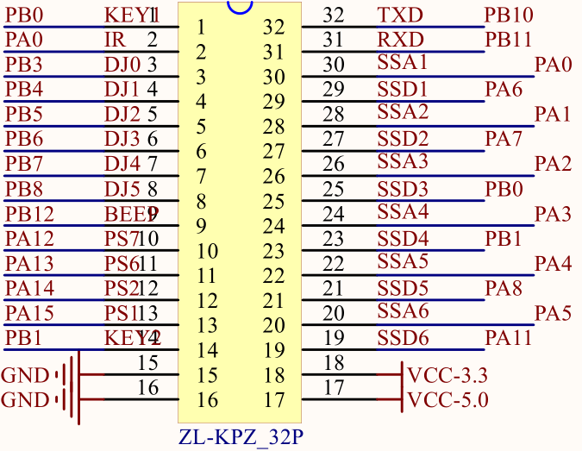
【51核心板】
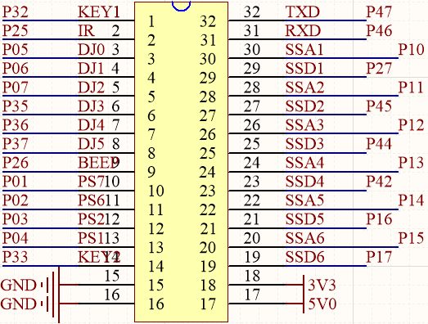

【Arduino核心板】
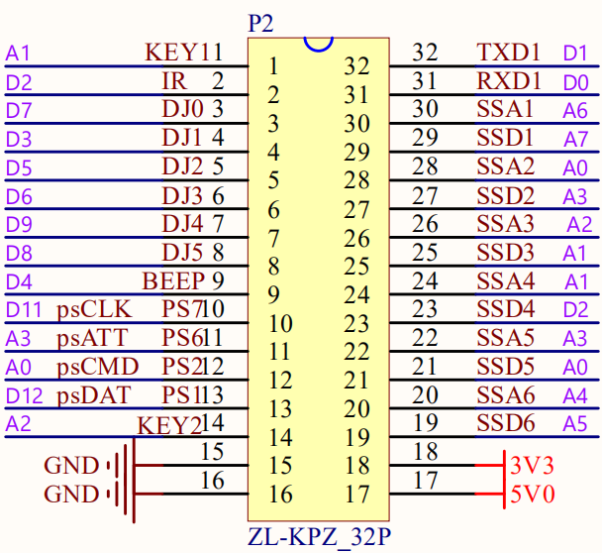
指令介绍
【常规配置命令】：
序号 | 常规指令 | 指令解释 | 备注
1 | $RST! | 软件复位
2 | <$DGT:1-2,1!> | 命令存储，在下次开机就会执行该命令串

【舵机操作配置命令】：
序号 | 舵机操作指令 | 指令解释 | 备注
1 | #IndexPpwmTtime! | 单个舵机指令，Index为3位，000-254；pwm为4位，0500-2500；time为4位，0000-9999，单位毫秒，总共15位数据，不足的位数补0 | 1
2 | {#000P1500T1000!#001P0900T1000!} | 多个舵机指令，将多个单舵机指令放在一起，用{ }封起来即可 | 2
3 |  | 调用动作G0000，前提是动作G0000已经存储 | 3
4 | $DGT:0-10,1! | 调用动作G0000~G0010组1次，若为0次则代表循环执行 | 4
5 | #005PSCK+010! | 设置5号舵机的偏差为10，偏差最大绝对值100 | 5
6 | $DST! | 所有舵机停止在当前位置 | 6
7 | $DST:x! | x号舵机停止在当前位置 | 7

下载程序
32程序下载程序：https://v.qq.com/x/page/a0972eouqr4.html
51程序下载程序：https://v.qq.com/x/page/a31424mg5is.html
AR程序下载程序：https://v.qq.com/x/page/w314048405b.html

二、产品应用
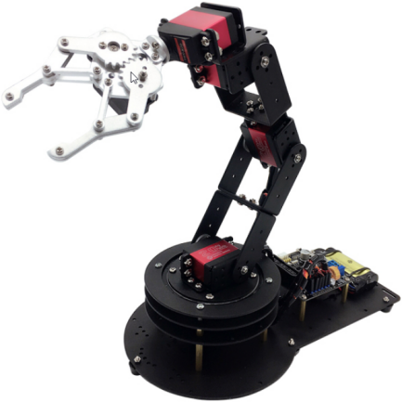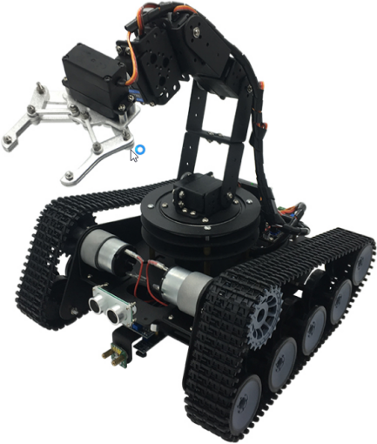
机械臂 履带车
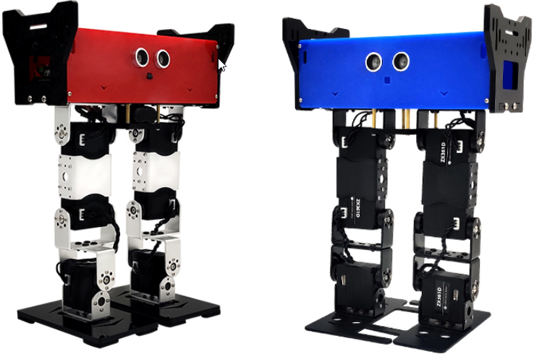
窄足机器人 交叉足机器人

